Sauvegarder et restaurer les paramètres de configuration
Les paramètres de configuration sont stockés dans un fichier de configuration dans le routeur.
Vous pouvez sauvegarder le fichier de configuration sur votre ordinateur pour une utilisation future et restaurer les paramètres précédents du routeur à partir du fichier de sauvegarde si nécessaire.
Si nécessaire, vous pouvez aussi effacer les paramètres actuels et réinitialiser le routeur aux paramètres d'usine par défaut.
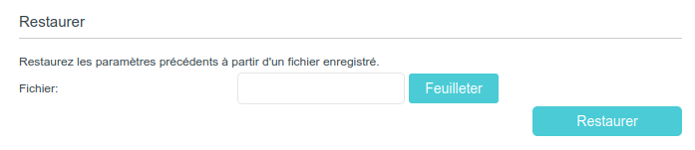
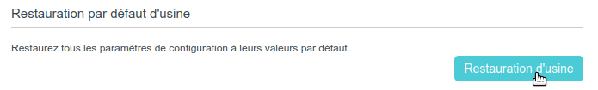
Pour sauvegarder les paramètres de configuration :Connectez-vous sur http://tplinkmodem.net avec le mot de passe du routeur.Onglet Avancée, ouvrez Outils système > Restauration de sauvegarde.Cliquez sur Sauvegarde pour enregistrer une copie des paramètres actuels sur votre ordinateur local. Un fichier conf.bin sera stocké sur votre ordinateur.Pour restaurer les paramètres de configuration :Connectez-vous sur http://tplinkmodem.net avec le mot de passe du routeur.Onglet Avancée, ouvrez Outils système > Restauration de sauvegarde.Cliquez sur Feuilleter pour localiser le fichier de configuration de sauvegarde précédent, puis cliquez sur Restaurer.Attendez la restauration, puis le routeur redémarrera automatiquement.Pour réinitialiser le routeur aux paramètres d'usine par défaut :Connectez-vous sur http://tplinkmodem.net avec le mot de passe du routeur.Onglet Avancée, ouvrez Outils système > Restauration de sauvegarde :Cliquez sur Restauration d'usine pour réinitialiser le routeur.Attendez la réinitialisation, puis le routeur redémarrera automatiquement.
N'interrompez pas ou n'éteignez pas le routeur pendant le processus de réinitialisation.Nous vous conseillons vivement de sauvegarder les paramètres de configuration actuels avant de réinitialiser le routeur.

Voir aussi
(en) //www.tp-link.com/us/user-guides/Archer-MR400_V3/

Basé sur << Archer MR400 V3 User Guide >> par tp-link.com.

